SECRETARIA DE ESTADO DA EDUCAÇÃO
COORDENADORIA DE GESTÃO E EDUCAÇÃO BÁSICA DIRETORIA DE ENSINO DA REGIÃO DE SÃO JOÃO DA BOA VISTA EE “Padre Josué Silveira de Mattos”

Edital
PATI – PROJETO DE APOIO TECNOLOGIA E INFORMAÇÃO

O Diretor da EE “Padre Josué Silveira de Mattos” , no uso de suas atribuições, torna público o edital para MANIFESTAÇÃO DE INTERESSE para atuar como PATI nesta Unidade Escola, nos termos da Resolução SEDUC-15, de 29 de fevereiro de 2024 a saber:
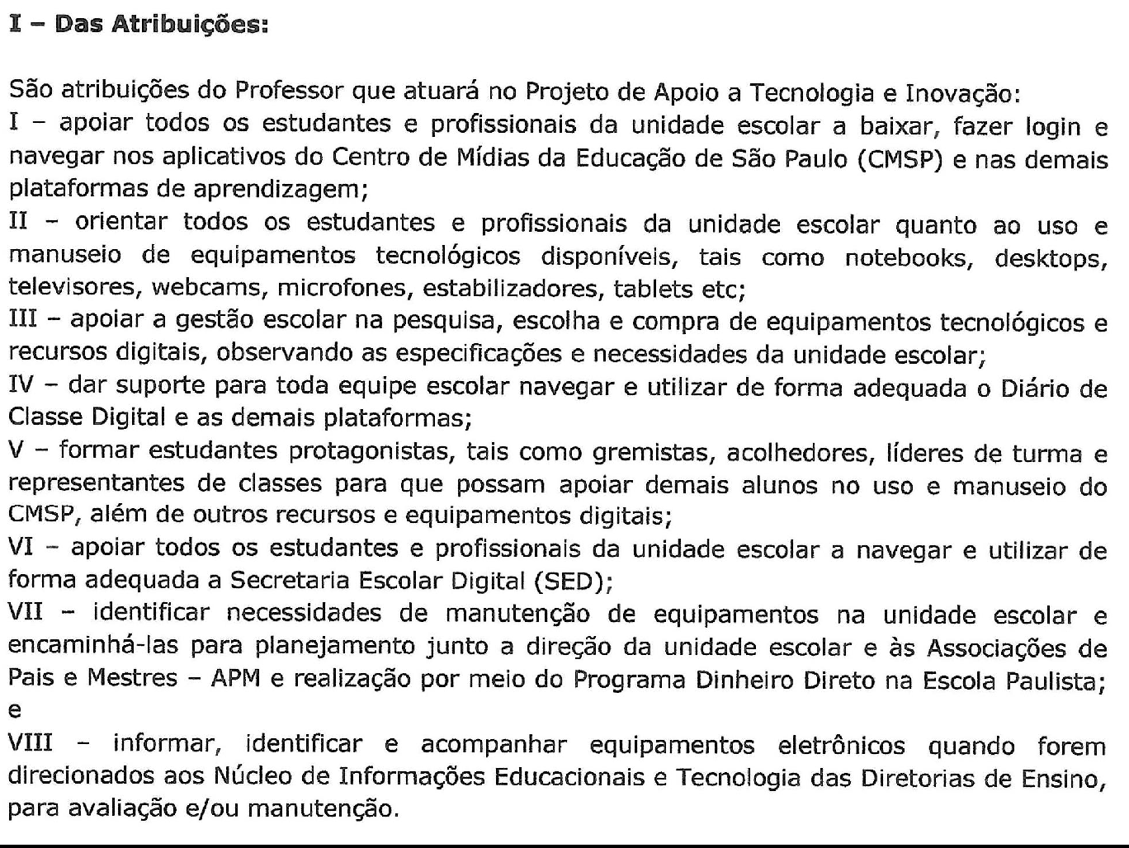

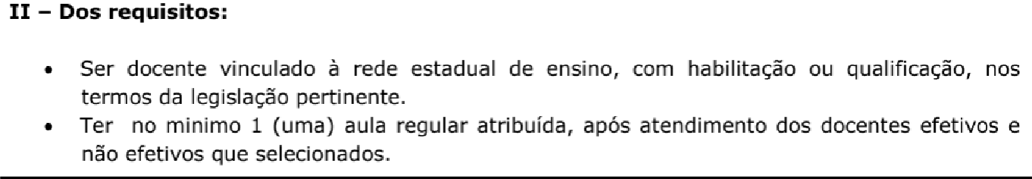
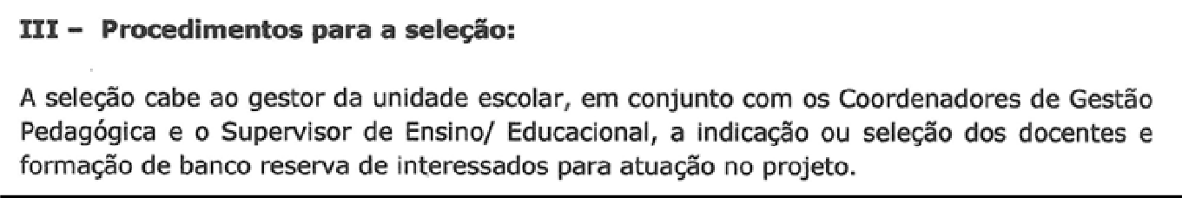

IV – Do cronograma:

Período de Inscrição: de 04/06 a 05/06/2024 Das 08h às 17h
Rua manoel Molina Martins, 355 Vila Brasil – São João da Boa Vista
Entrevista: 06 de junho de 2024 - 9h00
Esta U.E. possui 01 (uma) vaga de PATI – carga horária de 20 (vinte) horas semanais.

São João da Boa Vista, 03 de junho de 2024.

Gláucia Maria Furlan de Abreu Fernandes
Diretor de Escola

